Отчет об организации и проведении
Монтессори-чтений – 2015
«Управление качеством в Монтессори-образовании: Технологии и инструменты для педагогов и руководителей»

В организации и проведении II Ежегодной научно-практической конференции с международным участием «Санкт-Петербургские Монтессори Чтения» принимали участие преподаватели кафедры педагогики начального образования и художественного развития ребенка, студенты, обучающиеся по магистерской программе «Управление качеством в начальном образовании». В этом году на встречу приехало 195 участников из 19 городов России, Казахстана, Финляндии, Эстонии, Нидерландов и Кипра (Алма-Ата, Астана, Владивосток, Екатеринбург, Красноярск, города Ленинградской области, Таллинн, Лимассол, Москва, Московская область, Невинномысск, Пермь, Ростов-на-Дону, Санкт-Петербург, Снежинск, Сургут, Томск, Хельсинки, Череповец).
С приветственным словом гостям конференции выступили директор Института Детства к.п.н. Нина Анатольевна Ноткина и председатель Межрегиональной Монтессори-Ассоциации Оксана Владимировна Иванова.
На пленарных заседаниях с докладами выступали как федеральные эксперты в области качества образования, так и эксперты педагогического Монтессори-сообщества:
- Онищенко Элеонора Васильевна – д.п.н., профессор кафедры педагогики начального образования и художественного развития ребенка Института детства РГПУ им. А.И. Герцена;
- Загвоздкин Владимир Константинович – к. пс. н., старший научный сотрудник Федерального института развития образования;
- Прикот Олег Георгиевич – д.п.н., профессор Департамента государственного администрирования НИУ ВШЭ;
- Миркес Мария Моисеевна – к.филос.н., эксперт Межрегиональной тьюторской организации, директор Школы антропоники, соавтор образовательной технологии НООГЕН;
- Пивчук Елена Аркадьевна – руководитель ресурсного центра ГБПЩУ «Педагогический колледж №4 Санкт-Петербурга»;
- Вышина Татьяна Игоревна – руководитель Дальневосточного представительства Межрегиональной Монтессори Ассоциации, учредитель и руководитель сети образовательных центров «Вершина Монтессори» (г. Владивосток), член Коллегии по развитию образования города Владивостока;
- Борисова Оксана Феликсовна – к.п.н, заведующий МБДОУ Детский сад комбинированного вида №14 г. Снежинска, Монтессори-педагог, соавтор примерной образовательной программы дошкольного образования «Детский сад по системе Монтессори» и другие.
- Смирнова Надежда Николаевна – директор Международного института Монтессори педагогики (Москва).
При организации работы секций проводилось обсуждение проекта стандарта Межрегиональной Монтессори-Ассоциации (далее ММА) «Стандарт деятельности дошкольной организации, работающей по системе М. Монтессори». Одновременно комментировалась практика применения Интернет-ресурсов и информационных технологий при построении системы мониторинга и планирования в дошкольном и школьном Монтессори-образовании. Руководители различных типов образовательных организаций (от детских садов до ВУЗов) обменивались опытом организации разработки корпоративных стандартов и регламентирующих документов, чтобы они были востребованы в коллективе и способствовали развитию сотрудников.
Участники посетили творческие мастер-классы по музыкальной и художественной деятельности, а также узнали о возможностях Монтессори-метода при организации инклюзивного образования. Одновременно в рамках конференции проводилась выставка Монтессори-материалов. На ней была представлена продукция ООО «Монтессори-Питер», голландской фабрики Монтессори-материалов «Nienhuis», Международного института Монтессори-педагогики и учебно-методического центра «Монтессори-школы Михайловой». При этом участники конференции могли приобрести широкий спектр методической литературы соответствующей темы.
Наряду со специалистами в этом году активное участие в подготовке и проведении конференции принимали магистранты Института детства РГПУ им. А.И. Герцена и старшие ученики ЧОУ «Санкт-Петербургская Монтессори-школа Михайловой», которые профессионально помогали докладчикам и ведущим работать с оргтехникой, выступали на круглых столах.
Благодарим всех преподавателей и студентов Института детства, которые приняли активное участие в организации нашего научно-практического мероприятия.
Более подробно с результатами работы конференции можно на сайте:
http://montessori-conference.ru/
Кафедра педагогики начального образования и
художественного развития ребенка

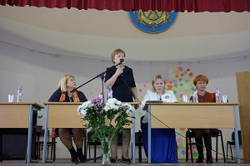 | 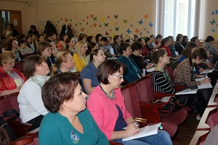
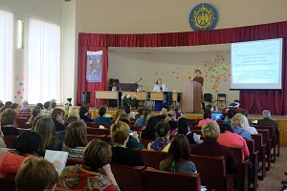 | 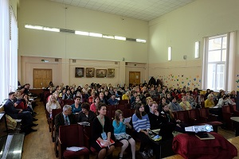
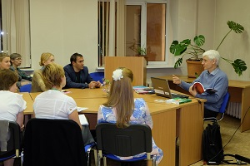 | 